Y100超高频RFID平板电脑
搭载 Impinj® E710 核心 | 强劲八核 MT6789 | 1-10米超远距离 RFID 采集
产品概述
Y100 10.1英寸加固RFID平板电脑是专为极严苛作业环境设计的移动工作站。它不仅拥有消费级平板的流畅交互，更具备工业级的耐用性。核心搭载了 MT6789 (Helio G99级) 八核处理器，配合最新的 Android 13 操作系统，能够轻松处理高强度的工业软件运行与海量数据并发。
该设备最核心的竞争优势在于其专业的 RFID 读写能力。可选配 Impinj® E系列芯片（性能标杆），实现长达 10米 的室外超远距离读取，每秒读速高达 150张标签以上。配合 10,000mAh 超大容量电池 与 30W PD 快充，它能够在高强度资产盘点、及仓储管理中提供不间断的动力支持。
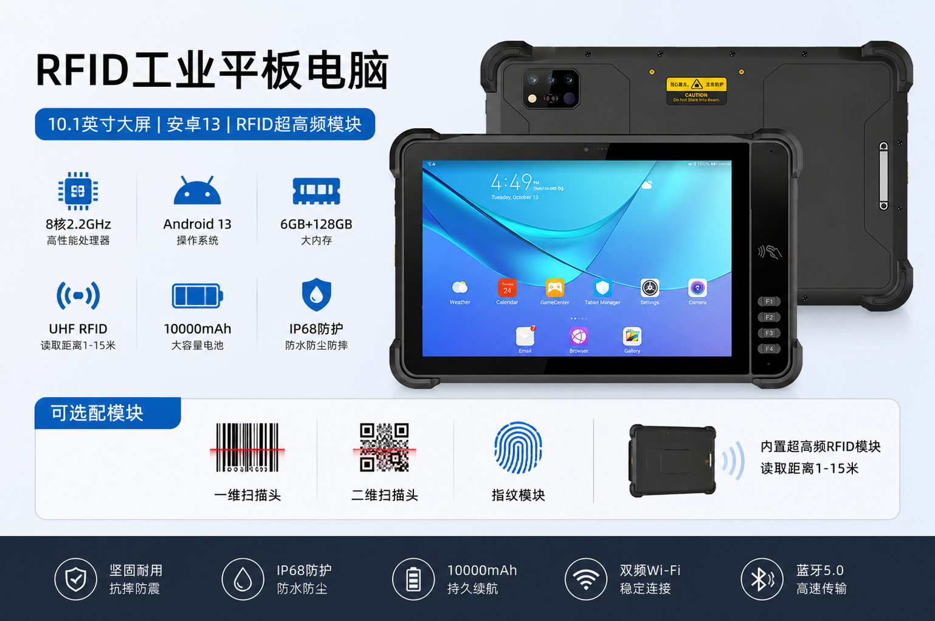
核心优势 (Key Highlights)
- 旗舰级处理性能：
  - 采用 MT6789 八核处理器（2×A76 @2.2GHz + 6×A55 @2.0GHz），确保多任务切换零延迟。
  - 标配 6GB+128GB 大内存（可选 8GB+256GB），轻松应对复杂数据库处理。
- 专业RFID 采集能力：
  - Impinj® E系列：支持全球频段（860-960MHz），具备极强的多标签碰撞算法。
  - 远距离读取：配备 4dBi 圆极化天线，室外空旷环境下读取距离可达 10米。
  - 极速群读：每秒可识别 150+ 个标签，极大提升盘点效率。
- 长效续航与极速回血：
  - 10,000mAh 聚合物锂电池，工作时间超过 10 小时。
  - 支持 30W PD 快充，仅需 2-3 小时即可从零电量恢复满格状态。
- 专业级视觉与交互：
  - 10.1英寸高清大屏：支持手套触摸，即便在严寒或佩戴作业手套时也能精准操控。
  - 后置高清相机：后置 1600W 像素支持自动对焦及补光，方便记录现场作业细节。
- 全天候加固防护：
  - IP67 防护等级：完全隔绝粉尘，支持 1 米水深浸泡。
  - 抗跌落设计：能够承受 1 .2米高度多次跌落至水泥地面。
  - 宽温作业：支持在 -20℃ 至 55℃ 的极端温差环境下稳定运行。
典型应用场景 (Target Applications)
- 智慧仓储与库位盘点： 远距离、大批量读取货架高处资产。
- 电力及能源巡检： 利用高精度定位与 RFID 标签进行设备全生命周期追踪。
- 集装箱物流： 在户外强光及恶劣天气下进行集装箱标签采集与调度。
- 制造业 MES 系统： 作为生产线终端，进行物料追踪与工艺数据管理。

核心技术规格摘要 (Tech Specs Summary)
基本信息
处理器 | MT6789( 2个Arm®Cortex-A76内核，工作频率为2.2GHz，6个Arm®Cortex-A55内核，工作频率为2.0GHz)
操作系统 | Android 16
内存（RAM +ROM) | 8G+128G；选配：8G+256G
扩展内存 | Micro SD 卡, 最大可支持 512GB
屏幕 | 10.1寸，分辨率：800*1280，550nits，旭硝子6H玻璃盖板  选配：10.1寸/1920*1200/IPS 600nits/NTSC 72%/对比度 1200：1/ 7H盖板/10点触摸/工业级触控IC/支持手套模式手套厚度≥3mm/支持湿手模式
前摄像头 | 前置 500W 像素（选配）
后摄像头 | 后置 1600W 像素 支持自动对焦、闪光灯
音频 | 主MIC*1，降噪和回声消除*1
音频 | 扬声器(4W)*1
提示 | 2个RGB灯
提示 | 振动马达
按键 | 左侧：音量+-, 扫描键  右侧：开机键  正面：自定义功能键4个
外部接口 | 左侧：TYPC-A 2.0*1  右侧：SIM卡*2+TF卡座，TYPC-C  上侧：PSAM卡*1（选配）
传感器 | 光感+距离，重力传感器+6轴陀螺仪  选配：指南针，气压传感器
电池 | 10000 mAh聚合物锂电池  待机时间＞350小时  工作时间＞10小时（取决于使用场景）
充电方式 | Type-C 30W PD3.0快充，充电时间2-3小时；  使用标配电源适配器和数据线（PPS 3.3V-11V \ 3A）
通讯传输
WLAN功能 | 双频2.4GHZ/5Ghz,支持IEEE 802 a/b/g/n/ac协议
蓝牙 | 支持蓝牙2.1+EDR/3.0+HS/4.1+HS+5.0
GNSS | 支持GPS,Galileo，Glonass，北斗
无线广域网络（数据业务） | GSM/GPRS/EDGE/CDMA/UMTS/HSPA/HSPA+/WCDMA/TD-SCDMA/TDD-LTE/FDD-LTE
无线广域网络（网络频率） | 2G：GSM（B2/B3/B5/B8）  3G：WCDMA（B1/B2/B5/B8）  4G：FDD:B1/B2/B3/B5/B7/B8/B20/B25/B26/B28  TDD:B34/B38/B39/B40/B41
功能选配
扫描头 | 一维码，二维码扫描头
NFC | 工作频率：13.56MHz  支持协议：ISO14443A/B, ISO15693, NFC-IP1, NFC-IP2等  标签标准： M1卡(S50, S70), CPU卡, NFC标签等  读写距离：1-3cm
超高频 RFID模块 | 内置Impinj E系列超高频Rfid模块  工作频率(860-960 MHz，可按需求定制频段)  其他频率：其他多国频率标准(定制)  协议标准： EPC C1 GEN2 / ISO18000-6C，GJB7377.1A-2018(选配)  天线：4dBi 圆极化天线  读卡距离：1-10M（视标签和实际环境为准）  群读速率：1500+标签/10秒
指纹模块 | 有效像素256*360，分辨率508DPI，公安部GA/T 1011-2012标准
环境参数
工作温度 | -20℃~55℃  *为安全考虑，请勿在低温环境下充电
存储温度 | -40℃~70℃（不含电池）
湿度 | 0～95%（无结露）
跌落规格 | 1米水泥地多次跌落
防护等级 | IP67
静电放电 | ±15KV（空气放电），±8KV（接触放电）
开发支持
开发语言 | Java
开发API | Android标准接口
结构参数
尺寸（mm） | 290.6*182.5*18.5mm
标配重量 | 960g
设备配件
标准配件 | 适配器，数据线，保护膜，手带。

